Картотека наблюдений за рябиной осенью.

А рябина осень празднует,

Бусы красные надев…

Наблюдение 1. Как выглядит рябина осенью.
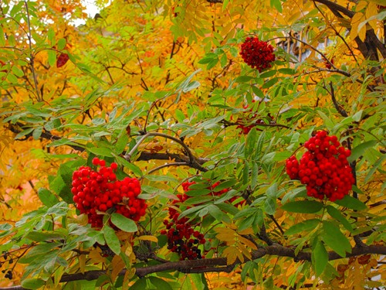
Цель: Уточнить название дерева, особенности формы и цвета листьев, плодов.
Обогатить и активизировать словарь за счет слов: разноцветный убор, гроздь, пурпурный, резной.
Воспитатель вместе с детьми рассматривает деревья вокруг участка. Обращает внимание на рябину.
• Посмотрите, какое перед нами тоненькое деревце
• Как оно называется?
• Какого цвета и формы листья у рябины?
• Верно, лист у рябины состоит из нескольких симметрично расположенных листиков овальной формы
• Что можно сказать о внешнем виде этого дерева?
• Да оно очень красиво. Все деревья осенью одеваются в разноцветные одежды: желтые, красные, фиолетовые.
• Изменился ли наряд нашей рябинки?
• Да, листья постепенно покраснели и стали пурпурными.
• А что мы видим на рябине кроме листьев?
• Верно. На тонких веточках, которые прогибаются от тяжести, висят оранжево-красные ягодки. Ягод много. Они мелкие, сочные с маленькими семечками внутри.

Наблюдение 2 Рябина золотой осенью.
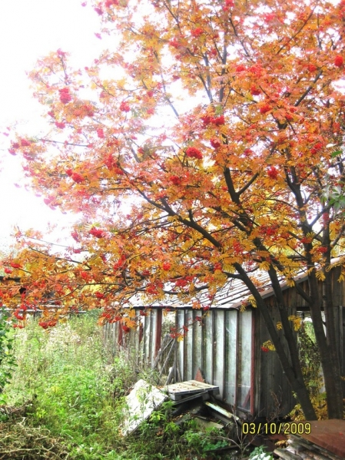

Цель:
Воспитывать у детей умение любоваться красотой окружающих деревьев, желание беречь эту красоту.
Обходя с детьми территорию детского сада воспитатель обращает внимание на нарядное убранство деревьев.
• Дети, как называется эта пора осени? Отгадайте загадку:
Весной зеленела,
Летом загорала,
Осенью надела
Красные кораллы (рябина)
• Подойдем ближе к рябине.
• Какого цвета листья на ней?
• Да, золотой осенью листья рябины окрашены в пурпурно-оранжевый цвет и, вместе с яркими гроздьями алых ягод, создают прекрасную картину.
• Какое чувство вызывает эта картина у вас? (Чувства радости восторга)
• Вот, чтобы мы могли наблюдать эту красоту каждый год, чтобы у нас чаще было хорошее настроение, необходимо природу беречь и охранять. Мы сами являемся частью природы.

Наблюдение 3 Рябина во время листопада.
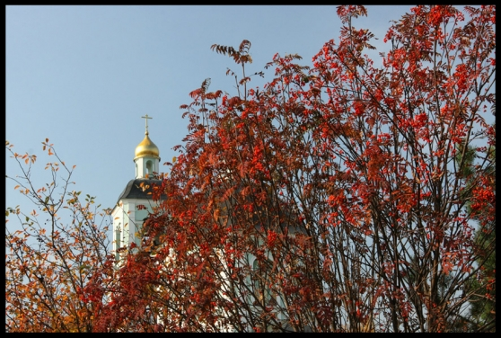

Цель:
Углубить и обобщить представление детей о подготовке деревьев к зиме. Активизировать слова: листопад, гроздья, пурпурно-красный.
Воспитатель с детьми рассматривают рябину.
• Дети, какие изменения произошли с нашей рябинкой и с другими деревьями?
• Верно, это явление называется листопадом.
У различных деревьев листья опадают постепенно с разных частей веток и в разное время.
• А что у нас сейчас под ногами?
• Откуда появился этот ковер?
• Что же случилось с рябиной, она такая же, как была?
• А что произошло с ягодами?
• Верно, они по-прежнему висят на ветках, соблазняя людей и птиц.
• Ребята, давайте поиграем в игру: «С какой ветки детки? »
(Дети собирают листья клена, тополя, березы, рябины, дуба. Обговаривают их форму окраску и т. д. Воспитатель показывает лист и спрашивает с какого он дерева. Дети должны подбежать к загаданному дереву)
• Дети, в природе ни чего не происходит просто так. Вот и деревья, сбрасывая листья, приспосабливаются к суровым условиям зимней погоды.
• Предлагаю набрать красивых листьев для осеннего букета.

Наблюдение 4 Рябина – птичья кормушка.
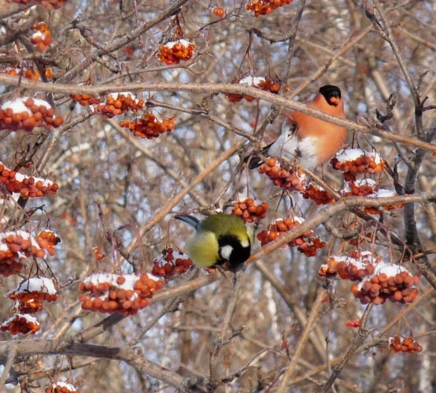

Цель:
Воспитывать у детей интерес и доброе отношение к птицам и природе вообще.
Воспитатель подводит детей к знакомой рябинке.
• Какие изменения произошли с рябиной?
• Правильно, листья почти совсем облетели. А вот кисти ягод остались висеть на голых ветках.
• Ребята, посмотрите, что мы видим на земле.
• Откуда взялись эти ягоды? (их уронили птицы) .
• Как вы думаете, какие птицы побывали на нашей рябинке?
• Ребята, рябина любимое лакомство дроздов. Их так и называют, дрозды-рябинники.
• Видно, что ощипывали дрозды рябину торопливо, много ягод уронили, много обрывков на кистях оставили.
(если удастся, то обязательно понаблюдать, как птицы клюют ягоды рябины)
• Кроме дроздов рябину любят и другие птицы. Например, свиристели. Эту красивую птичку еще называют красава. Для дроздов, свиристелей и других птиц рябина является кормушкой.
• А теперь поиграем в игру: «Птички, птички, по домам»

Наблюдение 5 О пользе ягод рябины.
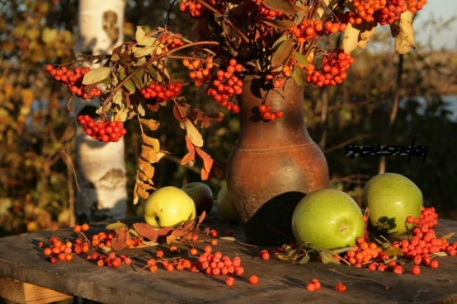

Цель:
Уточнить представление детей о том, что ягоды рябины не только красивы, но и очень полезны.
Воспитатель приглашает детей подойти к рябине.
• Ребята, вспомните, что такое урожай.
• В какое время года проходит сбор урожая?
• Какой урожай и откуда собирают люди?
• А с нашей рябины можно собрать урожай?
• Правильно, можно собрать спелые алые ягоды, которые после первых заморозков стали вкусными и сладкими. (Воспитатель дает попробовать заранее помытые ягоды.)
• Ребята, знаете ли вы, что делают из ягод рябины?
• Из ягод рябины варят варенье, готовят очень вкусную пастилу, начинку для пирогов и конфет.
Ягоды рябины очень богаты витаминами. Их сушат и замораживают, из них делают компоты и витаминный чай.
Вот видите, сколько радости и пользы приносят ягоды рябины взрослым и детям.

